БУЗ РА «Усть-Коксинская РБ»
Наименование объекта | Бюджетное учреждение здравоохранения Республики Алтай «Усть-Коксинская районная больница». БУЗ РА «Усть-Коксинская РБ»
Адрес | Россия, Республика Алтай, Усть-Коксинский район, с.Усть-Кокса, ул. Советская 153
Телефон | 8 (38848) 23-2-05
Сайт | E-mail: bu32@yandex.ru
Виды услуг | Специализированная медицинская помощь, первичная медико санитарная помощь, скорая медицинская помощь, паллиативная медицинская помощь
Доступность объекта
Для людей с нарушением зрения | Да
Для людей с нарушением слуха | Да
Для людей с, с нарушением опорно-двигательного аппарата | Да
Для людей, с умственными нарушениями | Да
Путь следования до объекта пассажирским транспортом | Проезд на автобусе или маршрутном такси до объекта, также автотранспортом скорой медицинской помощи
Расстояние до объекта от остановки транспорта, м | 100 м
Время движения (пешком), мин | 3-5 мин
Наличие выделенного от проезжей части пешеходного пути | Да
Наличие перекрестков | Нет
Прочие данные объекта
Паспорт доступности | №1
Плановая мощность (количество обслуживаемых в день) | 207 посещение в поликлинике, 45 коек в стационаре, 19 дневной стационар
Форма оказания услуг | на объекте, с длительным пребыванием, на дому, дистанционно)
Перепады высоты на пути (описание) | Главный транспортный въезд без перепадов, дополнительный пешеходный въезд, перепад 0,5 м , въезд обустроен пандусом с периллами (верхними поручнями)
Размещение объекта | Отдельно стоящее здание
Площадь, кВ, м | Отдельно стоящее здание 3160,3 кв.м, третий блок- 3414,7 кв.м.
Год постройки здания | 2009 г
Год последнего капитального ремонта
Дата планового ремонта –текущего ( с учетом требования доступности объекта) | Текущего - каждый год, лето – осень 2019 г
Дата планового ремонта-капитального ( с учетом требования доступности объекта) | 2020-2021
Наименование организации расположенной на объекте | БУЗ РА «Усть-Коксинская РБ»
Основание для пользования объектом | Оперативное управление
Юридический адрес организации | Россия, Республика Алтай, Усть-Коксинский район, с.Усть-Кокса, ул. Советская 153
Форма собственности | Государственная
Территориальная принадлежность | Муниципальная
Вышестоящая организация | Министерство здравоохранения Республики Алтай
Адрес вышестоящей организации, другие координаты | 649000, Республика Алтай, г. Горно-Алтайск, пр.Коммунистический 54
Участие в исполнении ИПР инвалида | Да
ФОТО

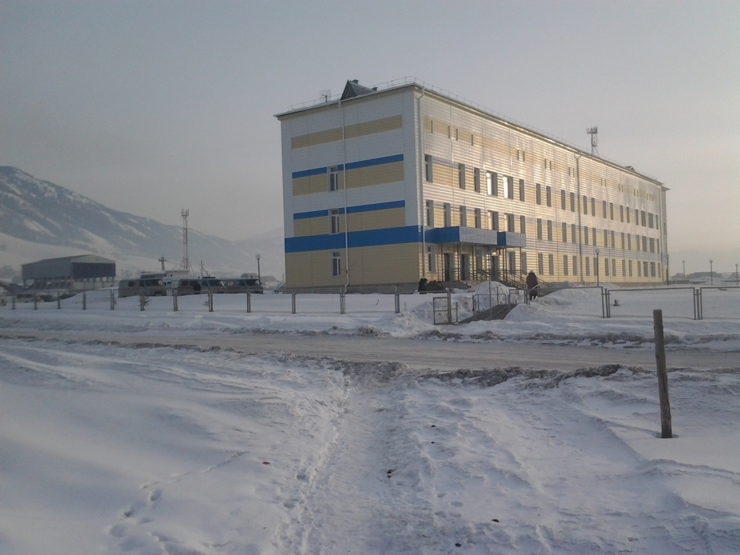
Здание БУЗ РА «Усть-Коксинская РБ» (3-ий корпус левая сторона)
№1

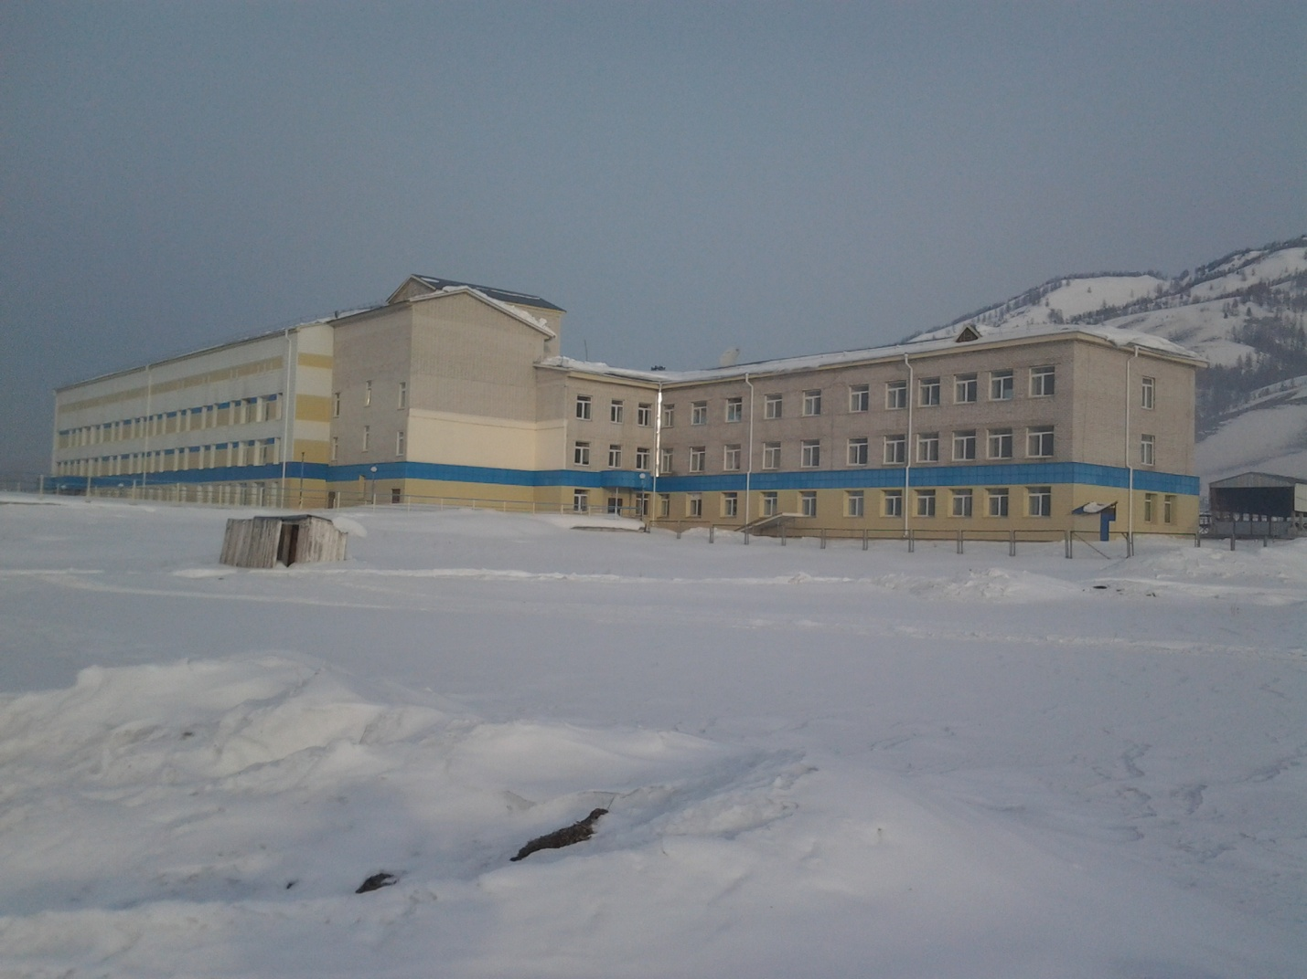
Здание БУЗ РА «Усть-Коксинская РБ»(правая сторона все блоки) №2

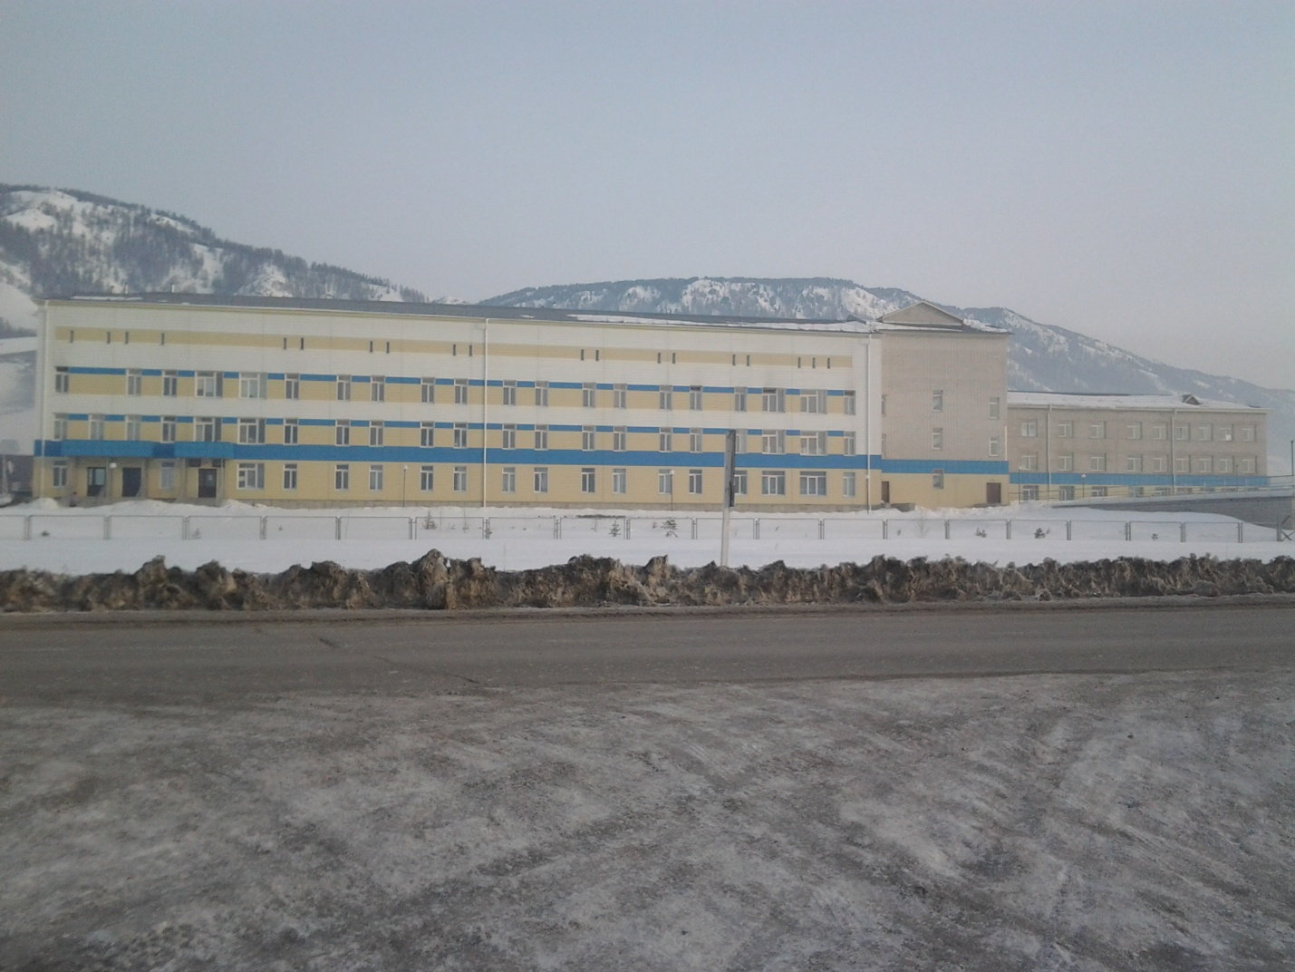
№3 Тыльная сторона БУЗ РА «Усть-Коксинская РБ» (слева находится автобусная остановка, до больницы 3-4 мин ходьбы

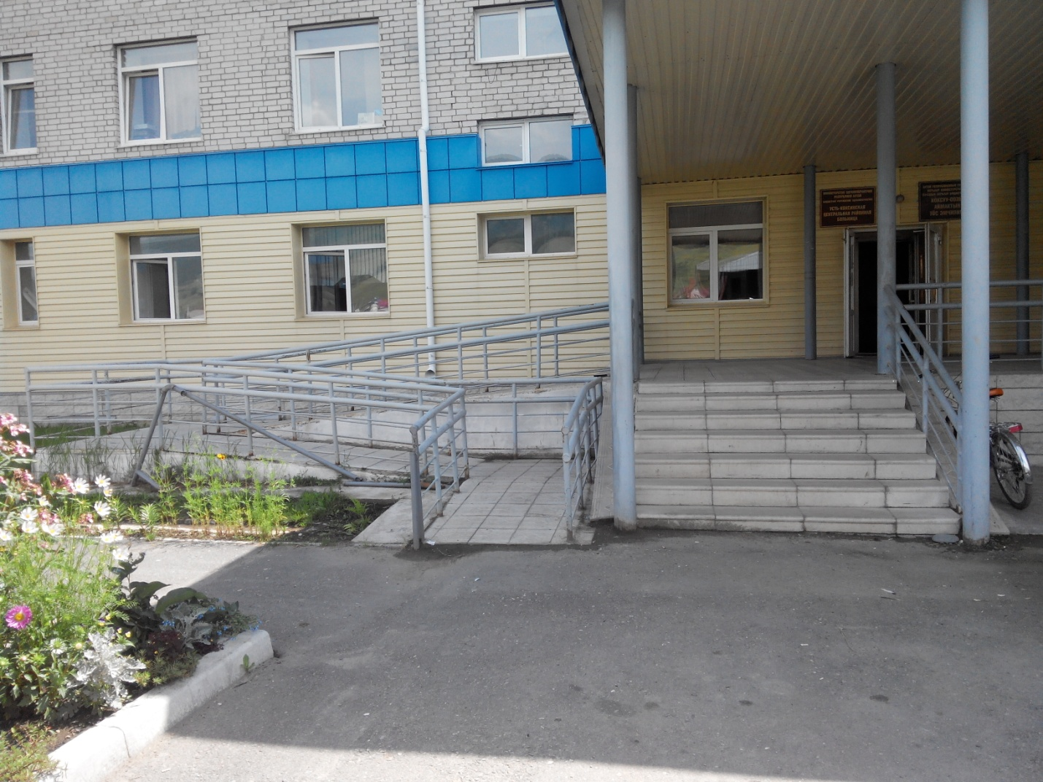
ВХОД В ЗДАНИЕ,ВХОДНАЯ ПЛОЩАДКА, ПАНДУС, НАРУЖНЯЯ ЛЕСТНИЦА, ВХОДНЫЕ ДВЕРИ №4
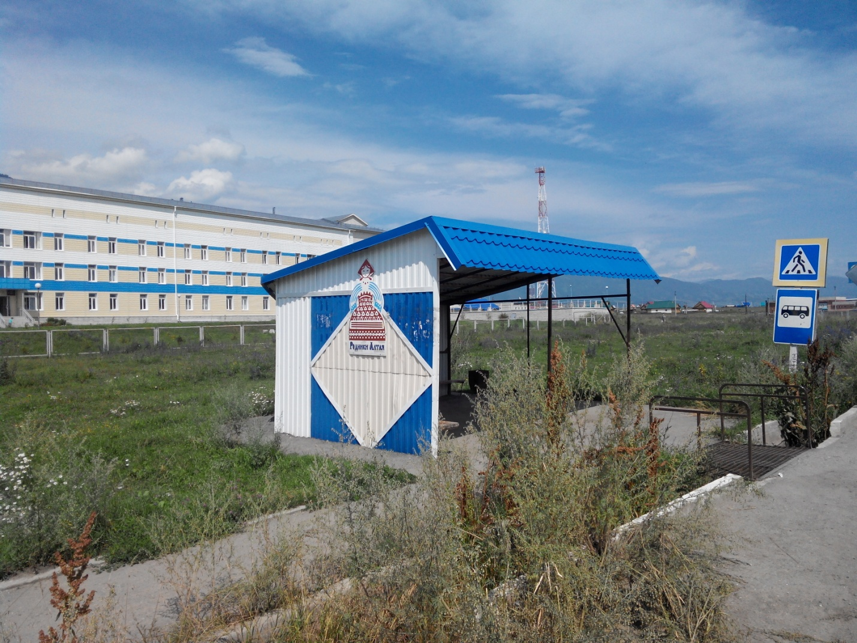
АВТОБУСНАЯ ОСТАНОВКА, вблизи от здания больницы
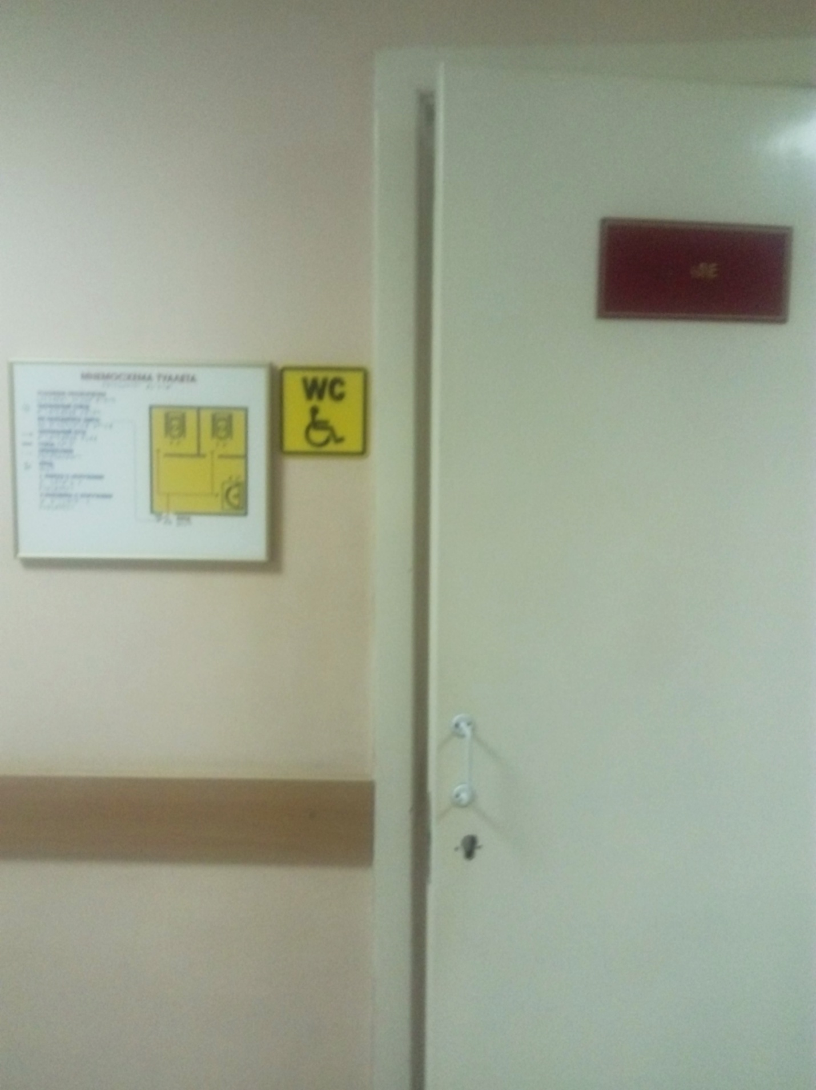
Туалет в здании БУЗ РА «Усть-Коксинская РБ»
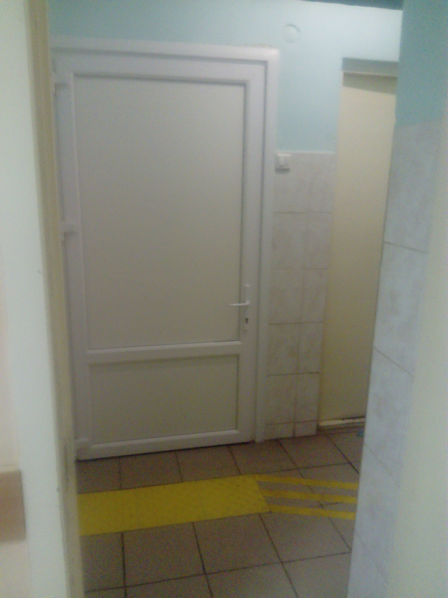
Вход в туалетную комнату

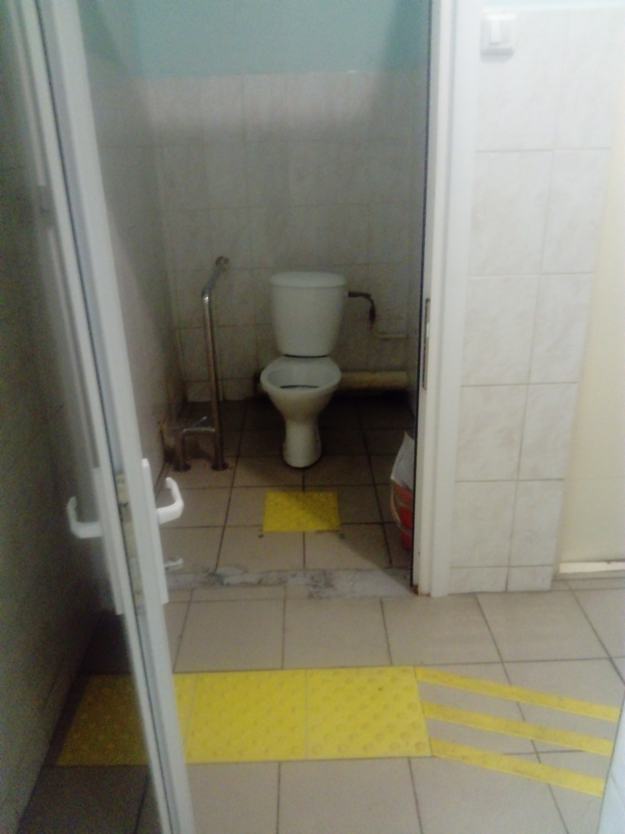
Туалетная комната в поликлинике на 1 этаже
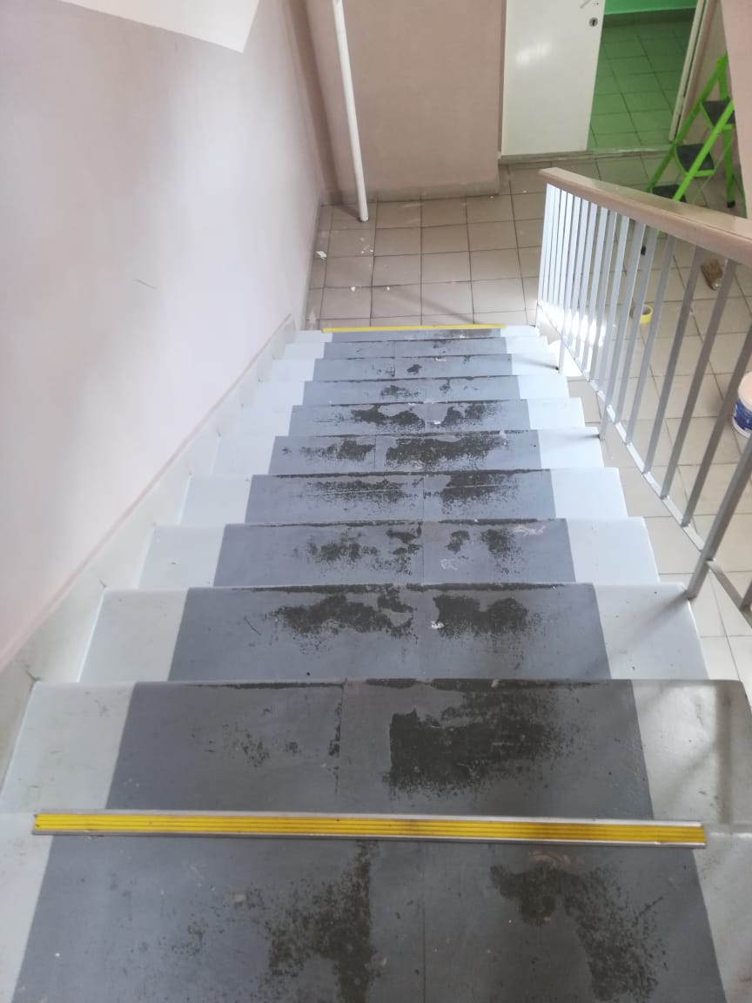
Контрастно-тактильные полосы на ступенях внутри помещения
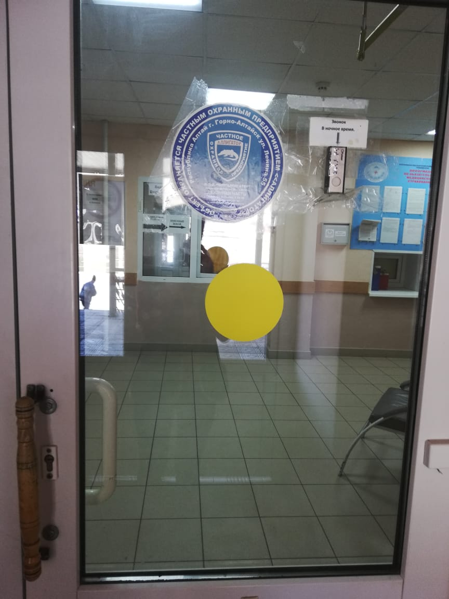
Контрастные круги на стеклянных дверях
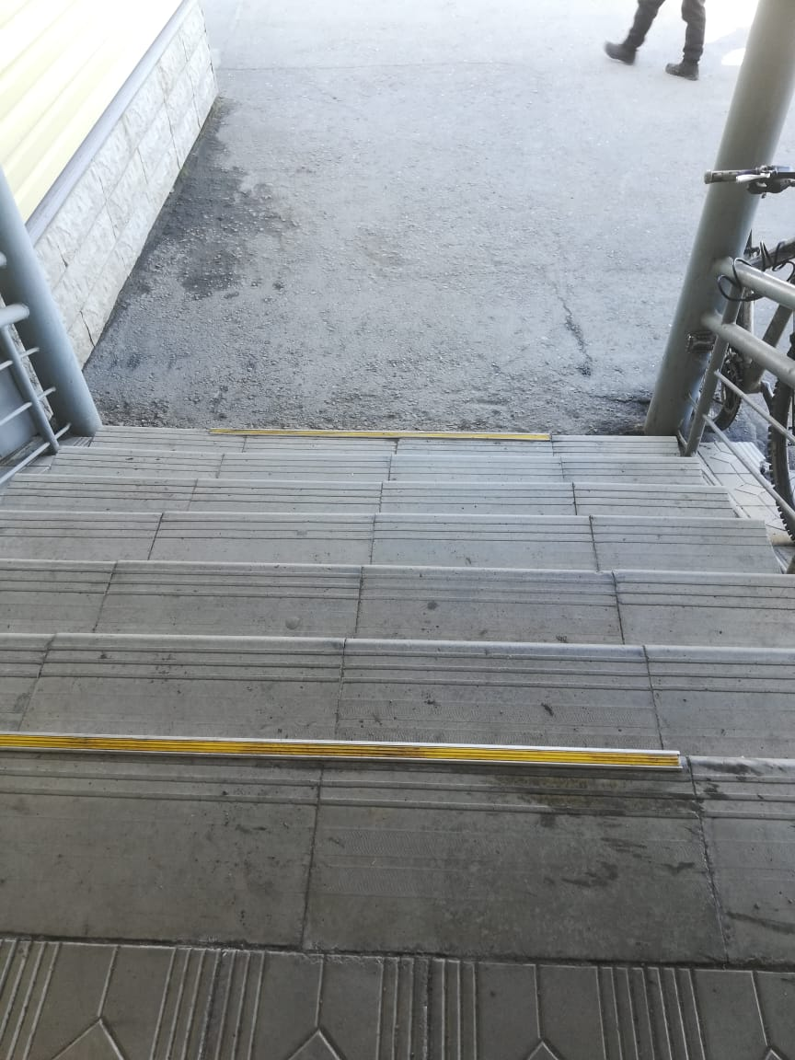
Контрастные полосы на входных ступенях в здание районной больницы, оборудованы 2 входа (уличных)
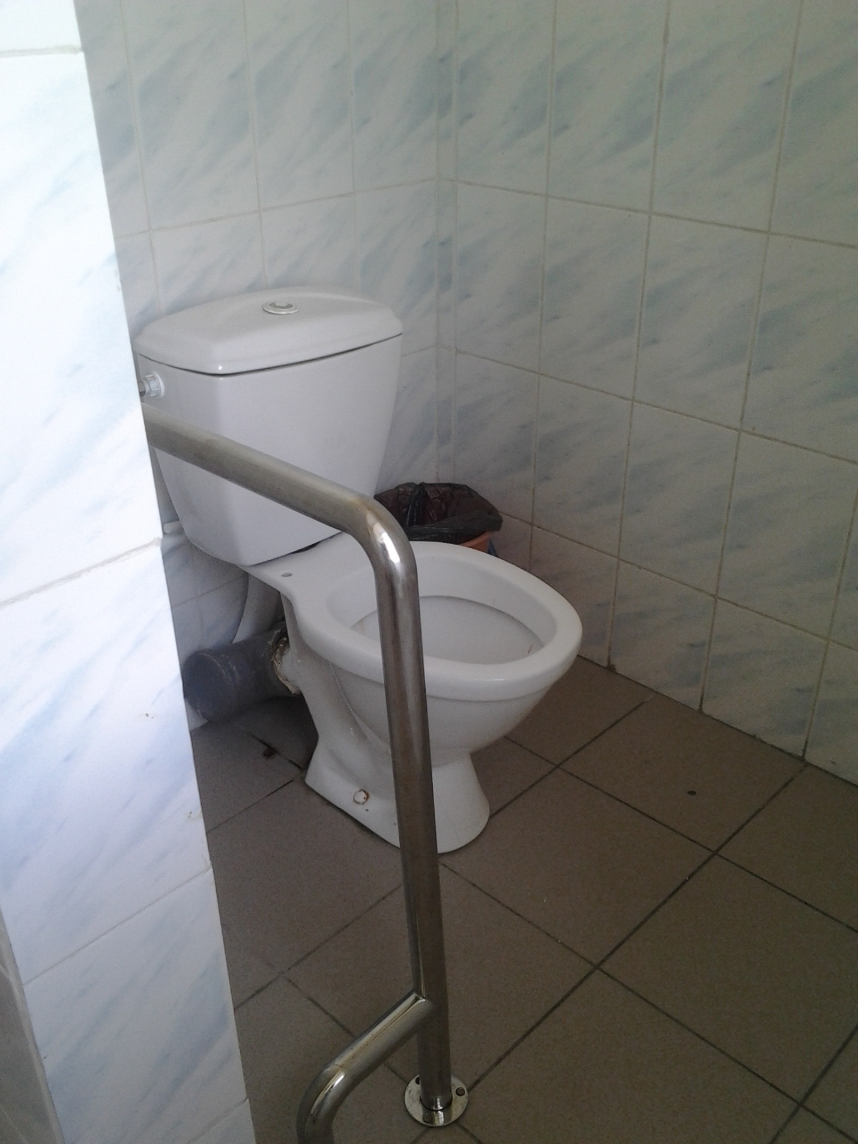
Во всех санитарно-гигиенических помещениях отделений поручни.
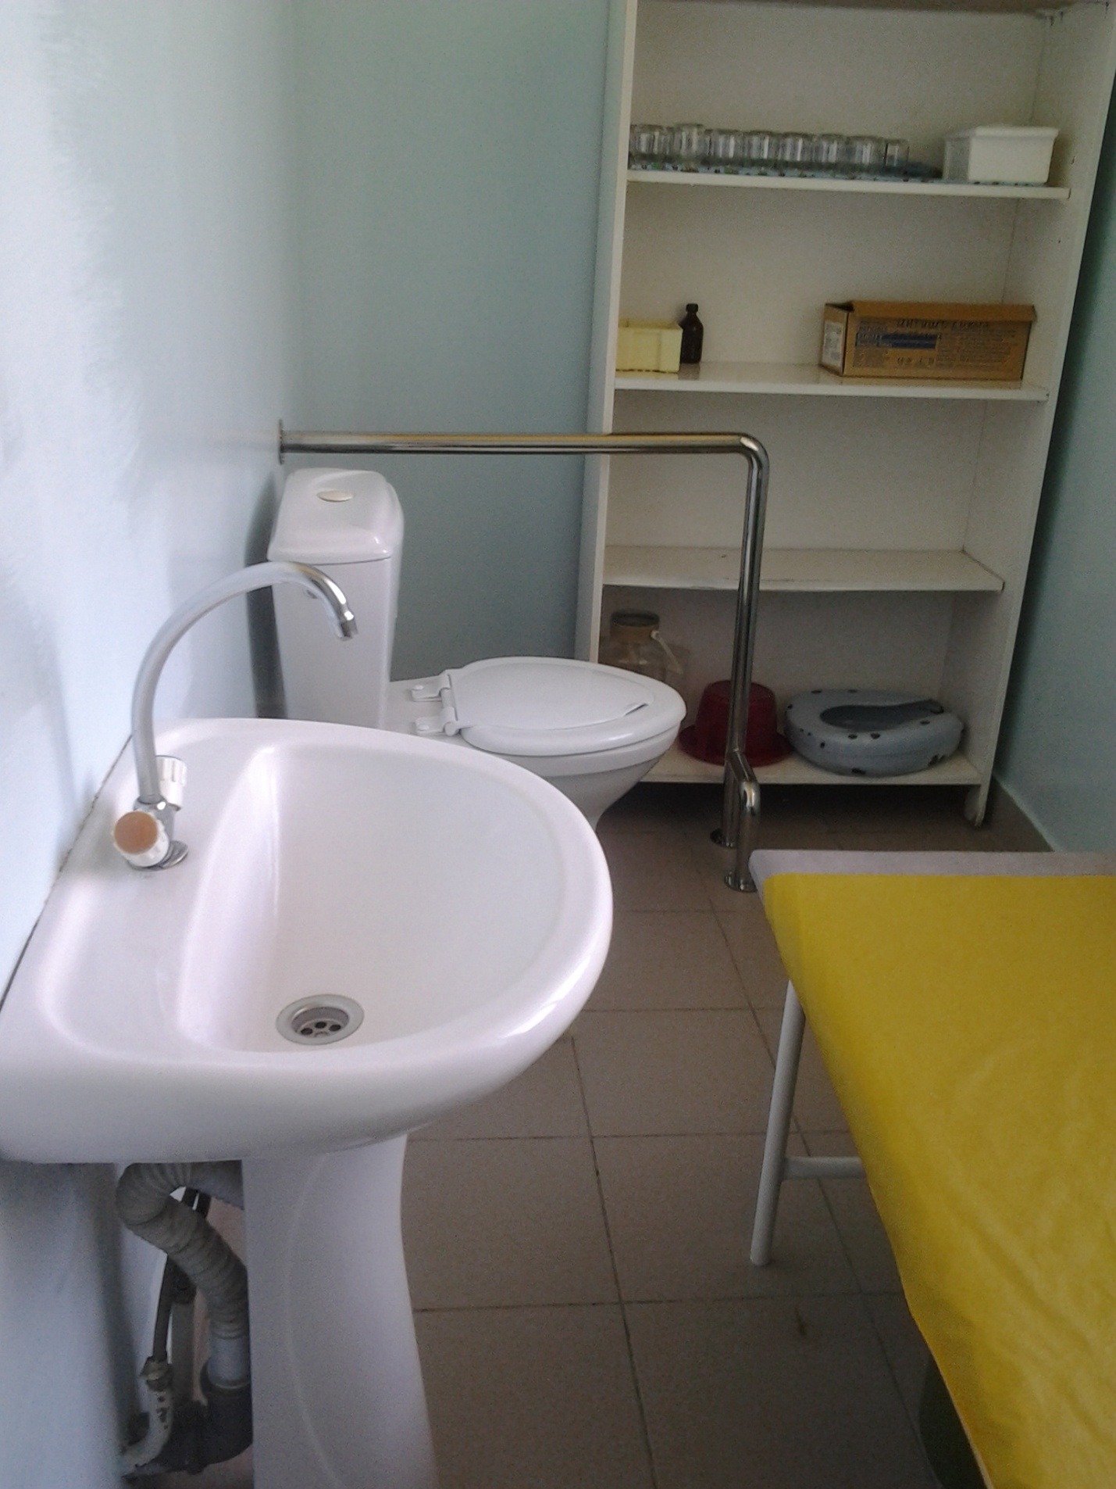
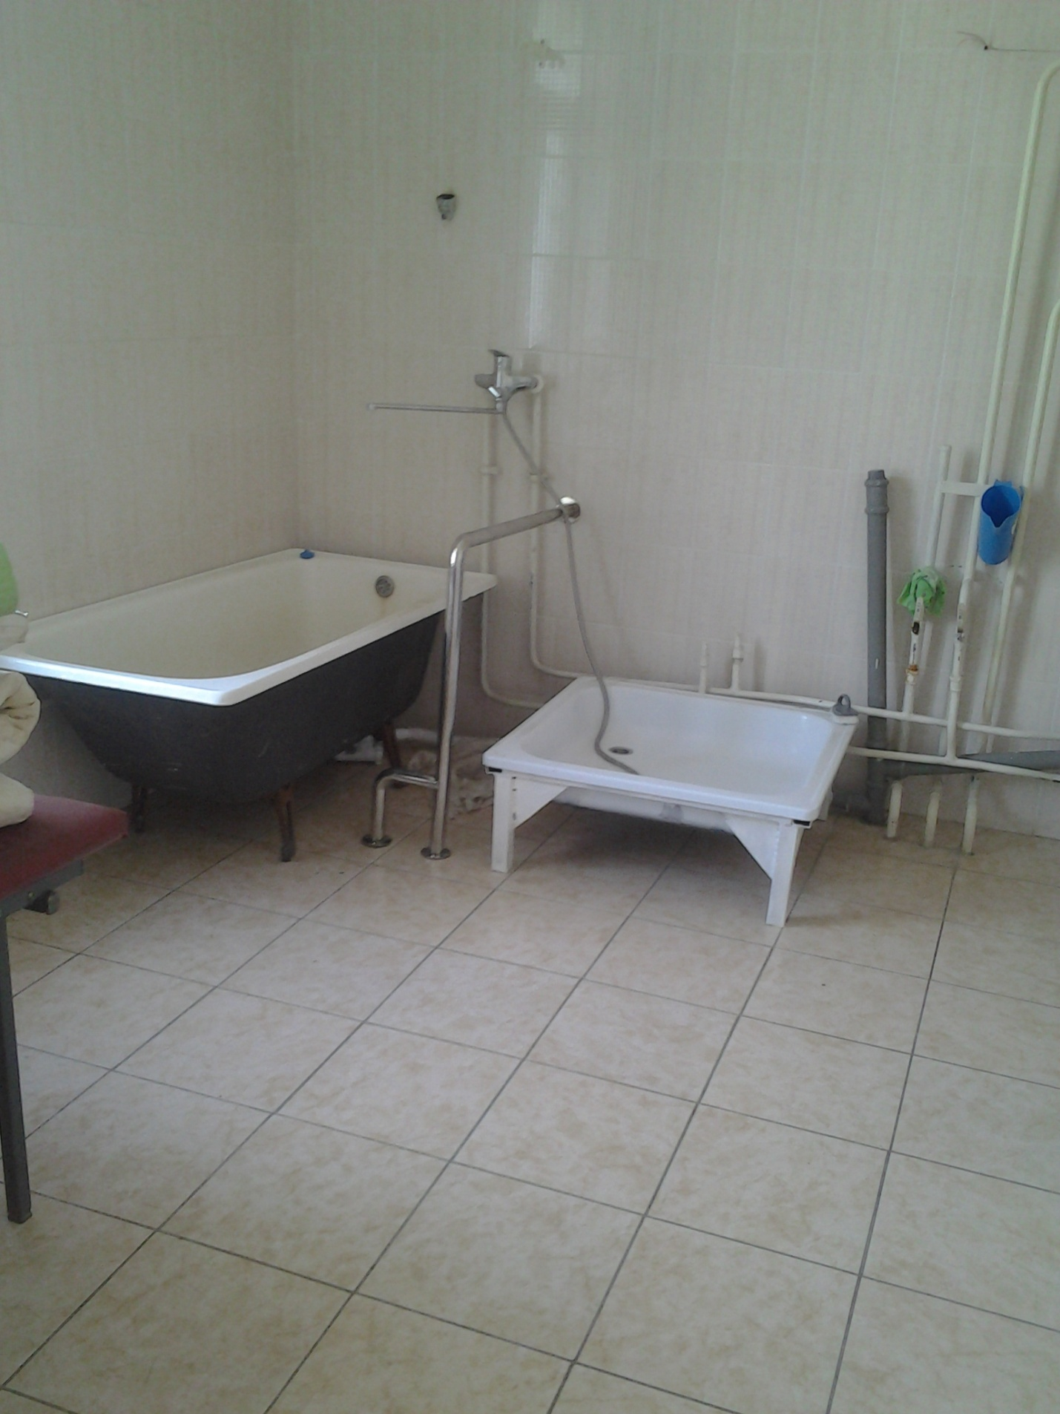
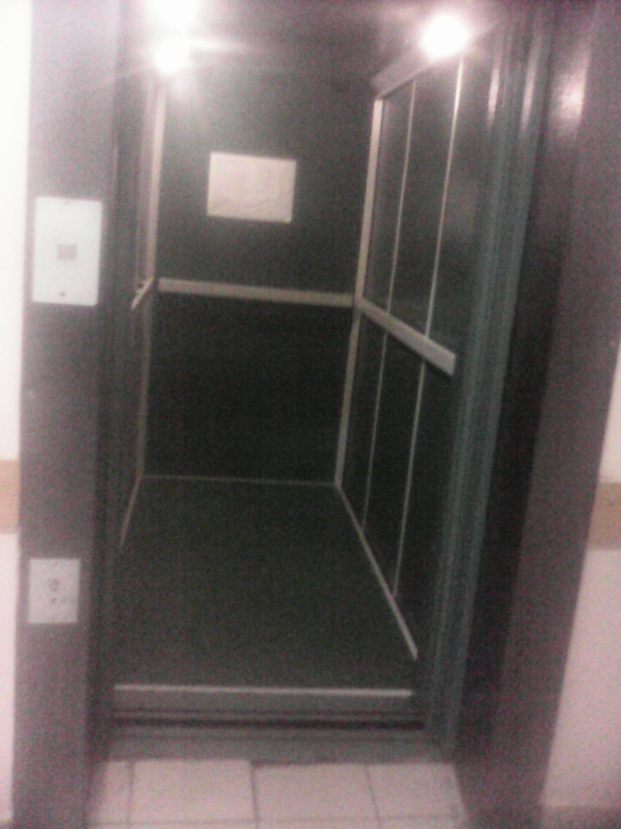
Лифт в здании Усть-Коксинской районной больницы
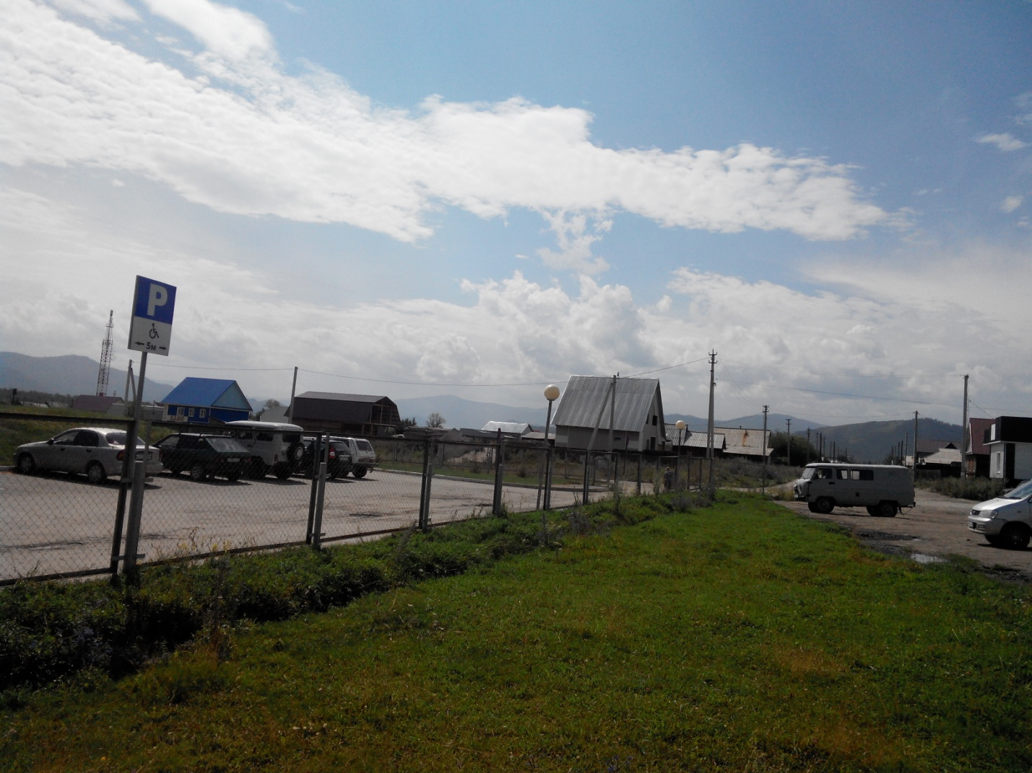
Автостоянка для инвалидов
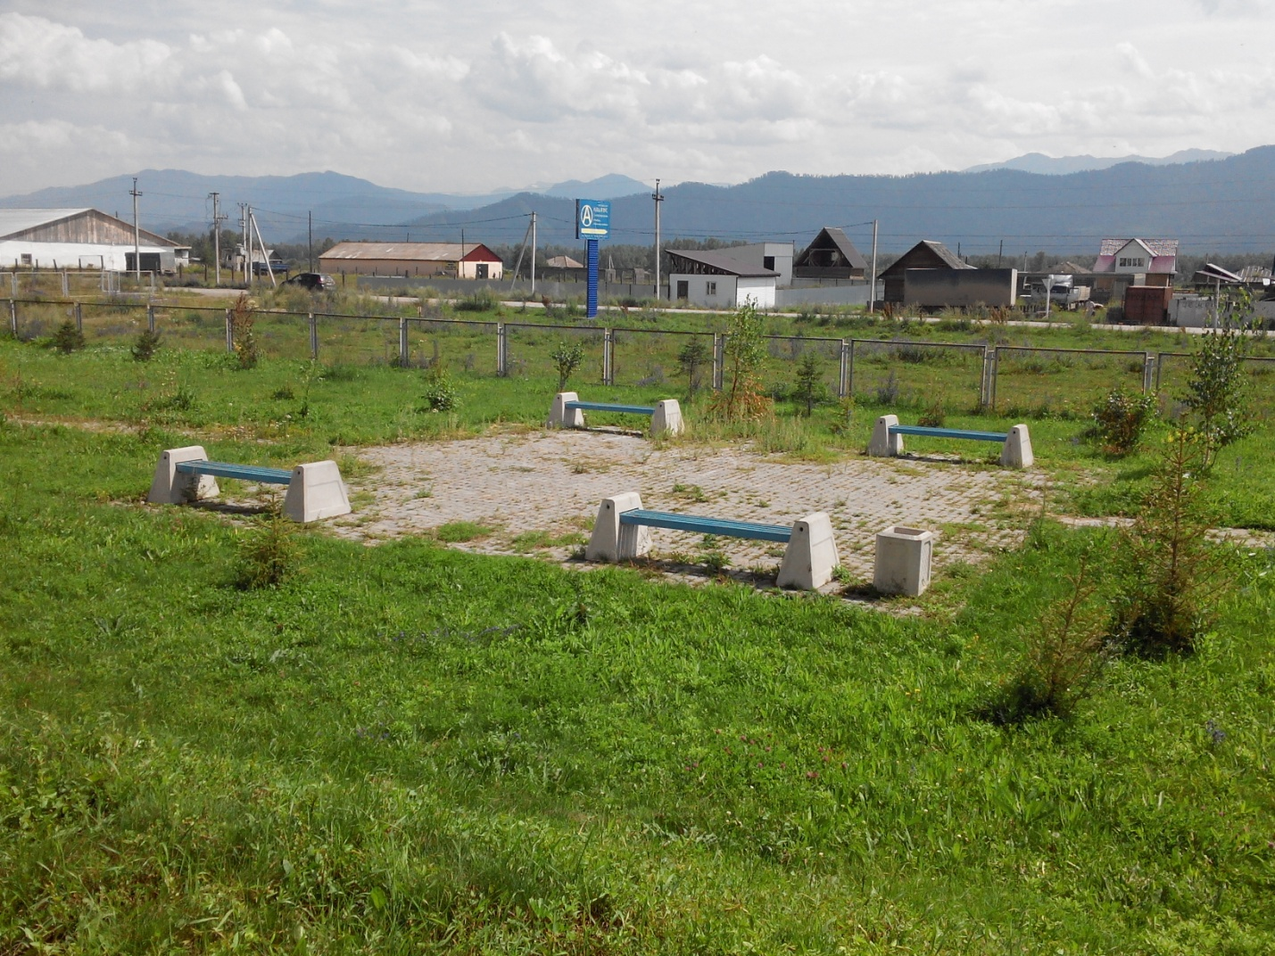
Места отдыха
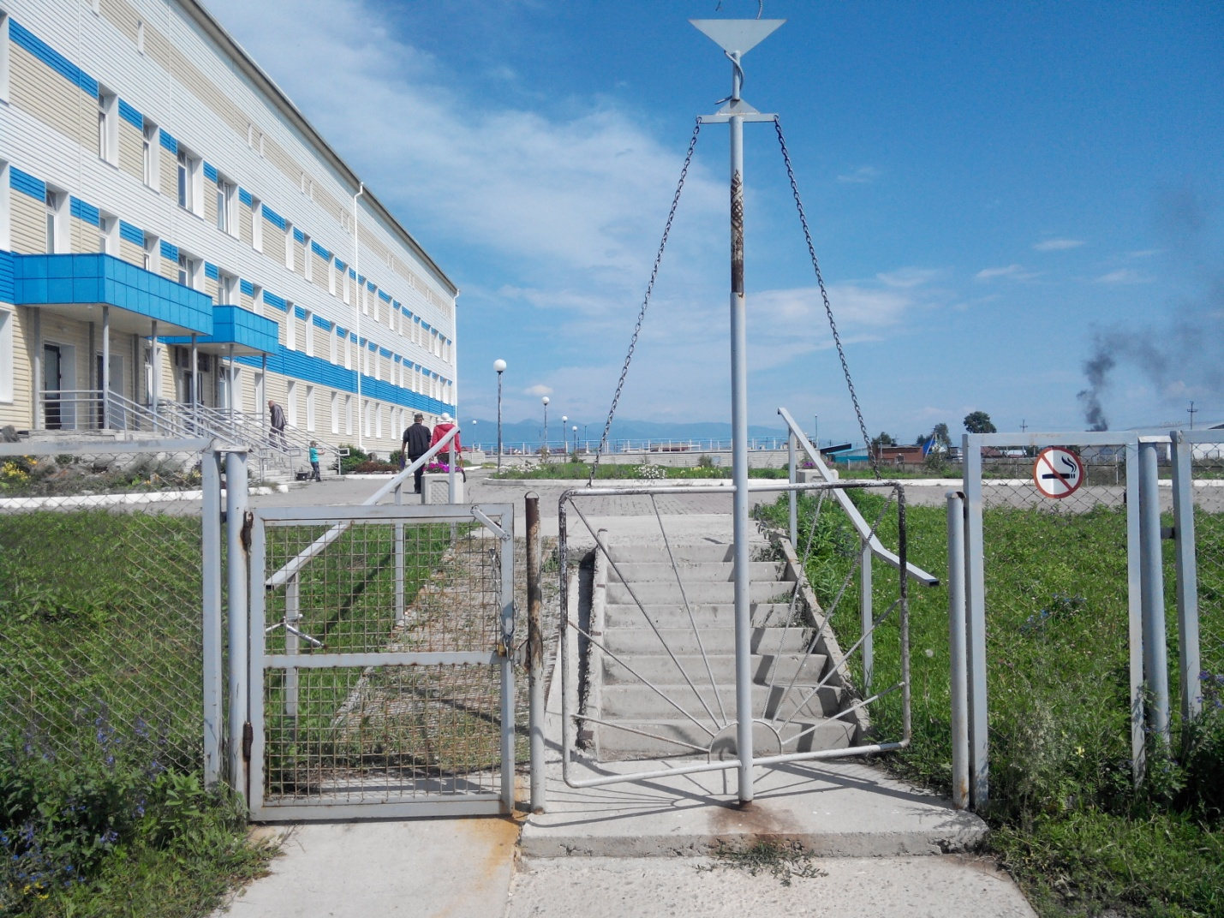
Дополнительный пешеходный вход на территорию районной больницы

